**Методические рекомендации**

**по организации режимных моментов в семье**

**Уважаемые родители!**

Тематика недели группе раннего возраста «Птицы прилетели». Предлагаем вам материал для организации режимных моментов с детьми дома.

**Наблюдение за солнцем**

**Цели***:*

—        формировать представление о том, что когда светит солнце — на улице тепло;

—        поддерживать радостное настроение.

**Ход наблюдения**

В солнечный день предложить ребенку посмотреть в окно.

Смотрит солнышко в окошко, Смотрит в нашу комнату. Мы захлопаем в ладошки, Очень рады солнышку.

Выйдя на улицу, обратить внимание ребенка на теплую погоду, солнышко и тепло. Солнце огромное, раскаленное. Обогревает всю землю, посылая ей лучи. Вынести на прогулку маленькое зеркало и сказать, что солнце послало свой лучик ребенку, чтобы он поиграл с ним.

**Дидактическая игра** «Один – много»

Задачи: Развивать первые математические способности, развивать внимание мышление, умение различать цвет предметов.  
Описание игры:  Игры проводятся с ребенком. Родитель показывает картинки игрушек одну, много, закрепляет цвет. Потом предлагает детям по показу найти такие же картинки.

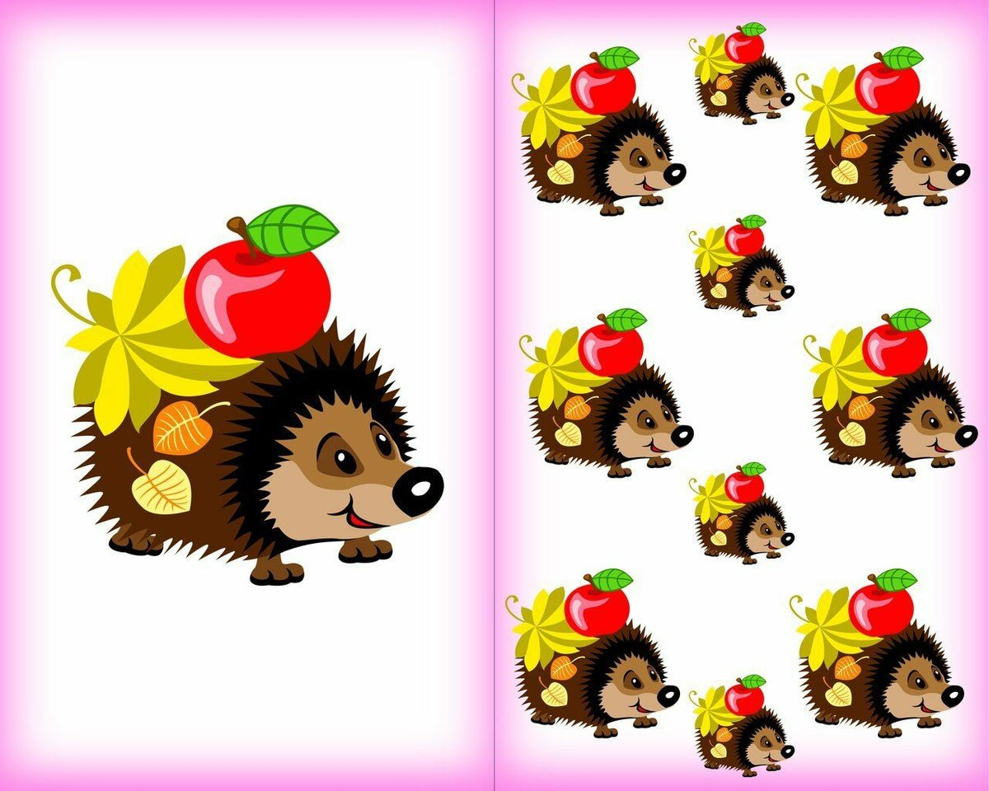

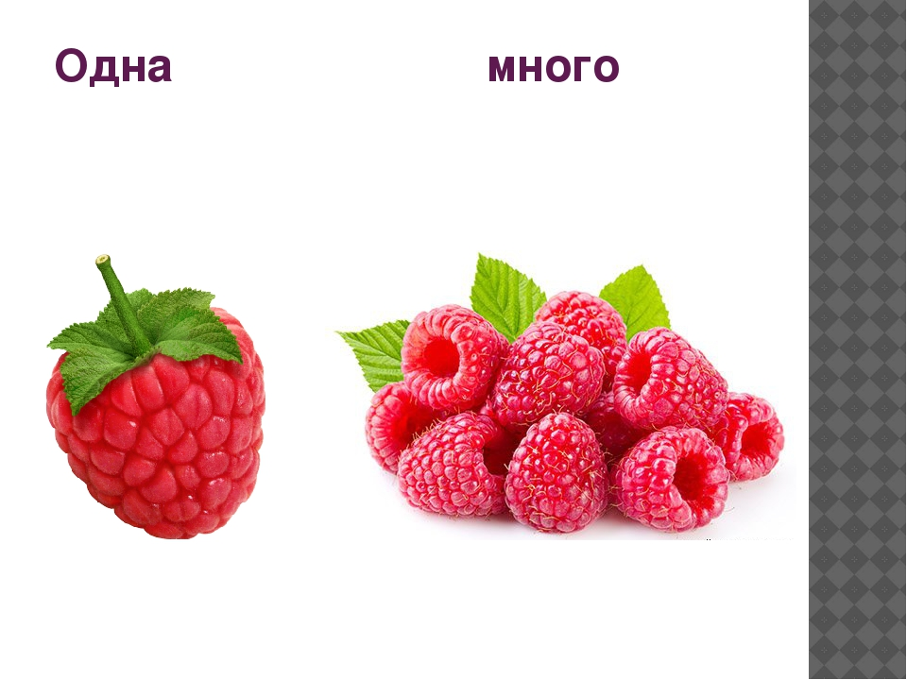

**Подвижная игра «Солнечные зайчики»**

***Цель игры.***Учить, детей перепрыгивать через дорожку.

***Материал.***Зеркало, ковер, две ленточки или веревочки (длина 2-3м).

***Ход игры***

Родитель берет две ленточки, на расстоянии 20 см друг от друга делает дорожку. Затем с помощью зеркало показывает ребенку, как по полу, по стенам, по потолку прыгают солнечные зайчики. Во время показа родитель читает стихи.

Скачут побегайчики-

Солнечные зайчики.

Мы зовем их-

Не идут.

Были тут-

И нет их тут.

Прыг, прыг

По углам.

Были там-

И нет их там.

Где же зайчики?

Ушли.

Вы нигде их

Не нашли? (А. Бродский.)

Родитель, показывает ребенку приготовленную дорожку, предлагает ему попрыгать как зайчики, но через ленточки.

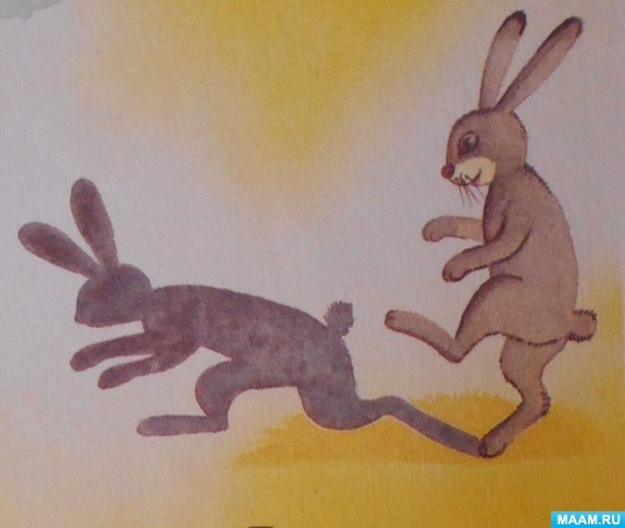

**Худ. литература**

Вышло солнце из-за туч,

протянуло Кате луч.

Катя тронула рукою:

— Вот ты, солнышко, какое!

Тёплый, маленький кружок…

Ну, куда же ты, дружок?

М. Фабиянский

Математика: «**Один**, **много**»

Цель:

Формировать знание детей о количестве предметов **один**, **много**,.

Задачи:

Закреплять умение формирования в **группы** из отдельных предметов. Различать и называть основные цвета *(красный, синий, желтый, зелёный)*. Закрепить представление у детей о геометрических фигурах, различать их *(по цвету и форме)*. Активизировать словарь (корзинка, один, много).

Ход НОД:

Родитель: К нам сегодня пришла в гости белка. Она принесла нам волшебную корзинку. показывает корзинку в которой лежат *(шары)*. давай посмотрим, что находится в этой корзинке *(открывает её)*. -А, тут шарики! Сколько шариков? ребенок: **Много**.



Родитель: скажи пожалуйста какой формы шарики.

Ребенок: Шарики круглой формы.

Родитель: А сколько осталось в корзинке шариков?(*показывает корзину с одним шариком)*

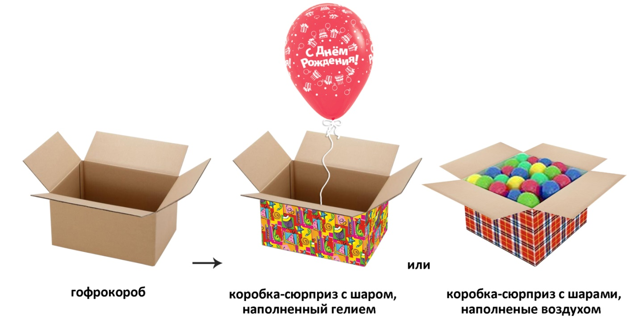

Дети: **Один**.

РОДИТЕЛЬ: А в руке сколько?



Ребенок: **Много**.

Родитель: А сколько осталось в корзинке шариков? *(показать пустую корзинку)*.



Ребёнок: Ни **одного**.

Родитель: А давай снова положим в корзинку. *(Все шарики собрали)*. Посмотри, сколько их стало в корзинке?



Дети: **Много**.

Родитель: Наша белочка устала, мы сейчас вместе поиграем.

Подвижная игра *«Ветер»*.

Ветер дует нам в лицо *(Ладони плавными движениями в лицо)*

Закачалось деревцо *(Руки вверх, в стороны)*

Ветерок все тише, тише *(Приседать медленно, ладони опустить к полу)*

Деревцо все выше, выше. *(Руки вверх, тянемся на носочках)*

Родитель: Молодец!

Рефлексия - Мы сегодня славно поиграли с белочкой. Тебе понравилось? Белочке пора домой в лес. 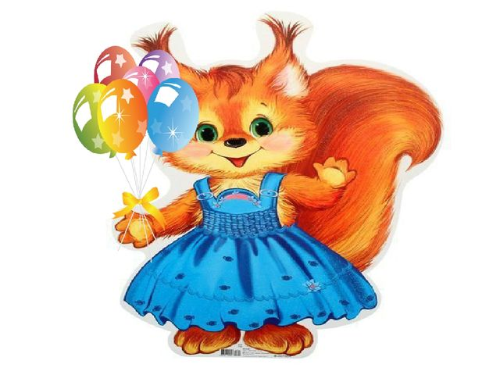

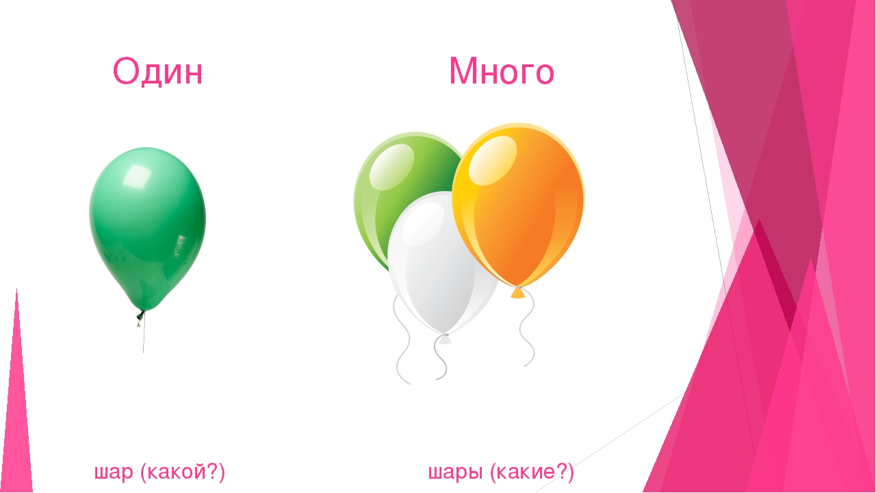

Спасибо.